# **DOKUMENTASI FINAL PROJECT PEMROGRAMAN WEB**

Electro Shop (Toko Komputer dan Elektronik)



Kelompok XX :

|  |  |
| --- | --- |
| 1. Dhimas Fajar Anggoro | Nim |
| 1. M Daffa Bijaksa Pratama | Nim |
| 1. Setiawan Eko Nugroho | Nim |

Dosen Pengampu: Anna Baita, M.Kom

Fakultas Ilmu Komputer

Universitas Amikom Yogyakarta

2019

**Abstrak**

Pengguna internet di Indonesia semakin hari semakin meningkat dari 8% di tahun 2005 meningkat menjadi 25% di tahun 2009. Pertumbuhan ini tentunya mengubah cara pandang masyarakat yang tadinya hanya sekedar mencari informasi saja, sekarang dapat melakukan traksaksi jual beli. Dalam melihat pangsa pasar dalam penawaran yang bisa dilakukan di internet maka Toko Electro Shop yang bergerak dalam bidang penjualan berbagai produk komputer yang saat ini hanya melayani penjualan ke masyarakat sekitar berniat ikut ambil bagian dalam melayani penjualan komputer melalui media online. Sistem yang dihasilkan akan digunakan oleh toko Electro Shop sebagai sarana mempermudah pelanggan mendapatkan informasi tentang produk komputer yang akan dibelinya serta bisa menangani pemesanan yang yang dilakukan oleh pembeli via web. Jadi kami disini ingin membuat sebuah website e-commerce, yang berfokuskan pada Electro Shop. Web ini nantinya akan kami buat menggunakan framework seperti Bootstrap,Font Awesome,dll. Tidak hanya itu, Web ini akan dilengkapi dengan fitur-fitur yang mendukung/cocok untuk sebuah Web E-commerce. Dimana fitur-fitur tersebut seperti Google Maps,Responsive,Disqus Comment System,Formspree,Social Media Integration. Web ini juga dilengkapi dengan API Share Social Media,Comment System Disqus,Google Maps API.

Kata Kunci : Penjualan, website, toko computer

**Latar Belakang**

Jumlah pengguna internet di Indonesia beberapa tahun terakhir meningkat secara signifikan. Hasil survei lembaga riset Nielsen menunjukkan penetrasi internet di Indonesia tahun 2009 mencapai 17 persen dari jumlah penduduk atau naik dua kali lipat dibanding tahun 2005 yang hanya sekitar 8 persen. Bahkan berdasarkan data dari internetworldstats.com, tercatat sekitar 30 juta pengguna aktif internet di Indonesia dan sebagai negara urutan kelima di Asia untuk besaran jumlah pengguna internet. Pertumbuhan internet yang cukup besar ini tentunya mulai mengubah cara pandang masyarakat, yang tadinya hanya untuk mencari informasi saja, akan tetapi sekarang dapat digunakan sebagai tempat penjualan barang dan jasa. Rentang bisnis melalui internet ini mulai dari pemesanan bunga untuk orang tercinta, jual buku, langganan majalah, sampai pembayaran ribuan rupiah untuk pembelian chip processor yang akan digunakan untuk komputer. Dengan melihat pangsa pasar dalam penawaran di Internet maka toko Electro Shop yang bergerak dalam bidang penjualan berbagai produk computer berniat ikut ambil bagian dalam melayani penjualan komputer. Pada saat ini toko Electro Shop hanya melayani penjualan ke masyarakat sekitar. Harga yang ditawarkanpun juga cukup sepadan dengan kualitas yang didapat sehingga toko ini selalu ramai dikunjungi. Dengan adanya aplikasi penjualan ini diharapkan dapat digunakan sebagai sarana untuk mempermudah pelanggan mendapatkan informasi tentang produk komputer yang dibeli serta bisa menangani pemesanan yang dilakukan oleh pembeli via web. Aplikasi ini dapat diakses dimanapun sehingga transaksi pemesanan dapat dilakukan dengan mudah.

# Fitur

Berikut fitur-fitur yang ada dalam Final Project Web Profile ini;

sendiri. Dengan adanya Website Profil Perusahaan ini, diharapkan akan menambah pengetahuan masyarakat akan keberadaan Perusahaan ini yang akan berujung meningkatnya Lamaran Kerja / Prospek Bisnis mereka.

Untuk mencapai hal-hal yang telah kami sebutkan diatas tersebut, Website Profil Perusahaan ini sendiri akan memiliki berbagai macam fitur. Seperti Profil Umum tentang perusahaan, Alamat Perusahaan, Fasilitas Perusahaan, Jobdesk yang terdapat dalam Perusahaan, dll. Tidak hanya itu, untuk menambah komunikasi antara Perusahaan dengan Masyarakat yang berminat ingin tahu seputar Perusahaan tersebut, akan di sediakan fitur Komentar dan Direct Email kepada Perusahaan tersebut.

# Fitur

Berikut fitur-fitur yang ada dalam Final Project Web Profile ini;

## ● Google Maps Javascript API

○ Digunakan untuk menampilkan Google Maps di website yang dapat disesuaikan tampilan dan keterangannya.

* Font Awesome
  1. Digunakan untuk mempercantik tampilan dengan tambahan icon dari font.
* Formspree
  1. Memforward form yang diinputkan user menuju email yang ditentukan.
* Responsive
  1. Layout web dapat menyesuaikan ukuran layar perangkat
* Social Media Integration
  1. Terintegrasi dengan tombol media sosial

**Screenshoot Per Page**

1. Index

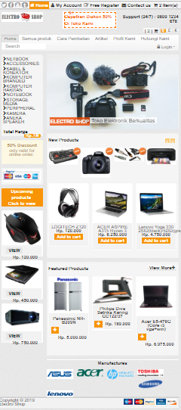

1. Semua Produk

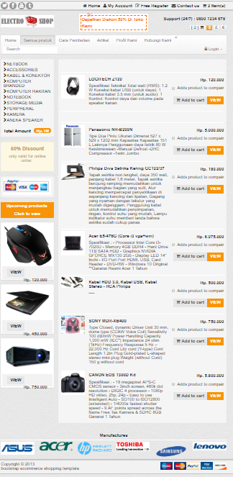

1. Produk detail1

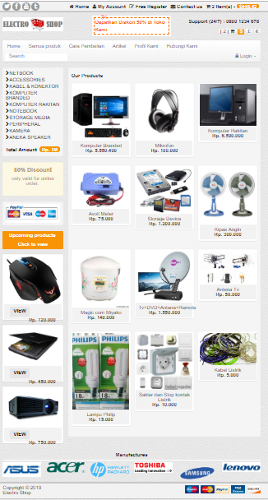

1. Produk detail 2

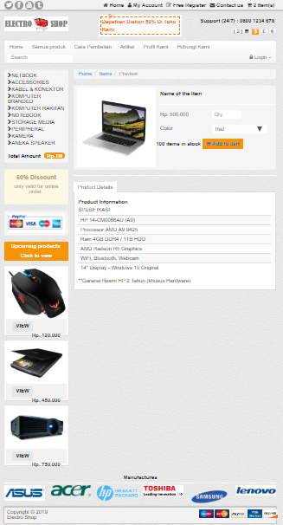

1. Cart

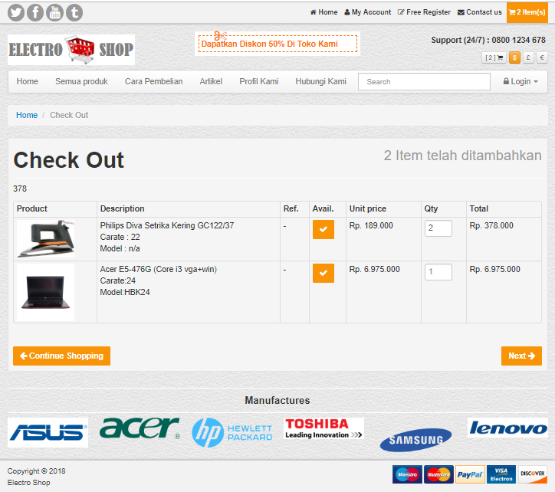

1. Cara pembelian

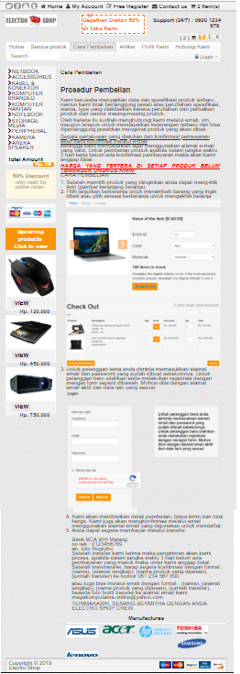

1. Artikel

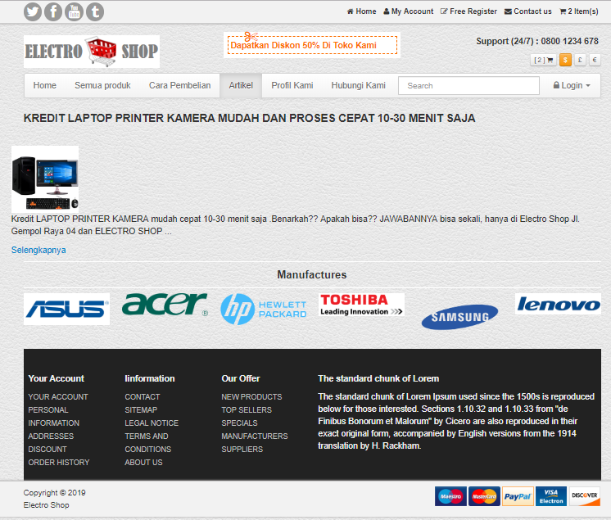

1. Artikel 2

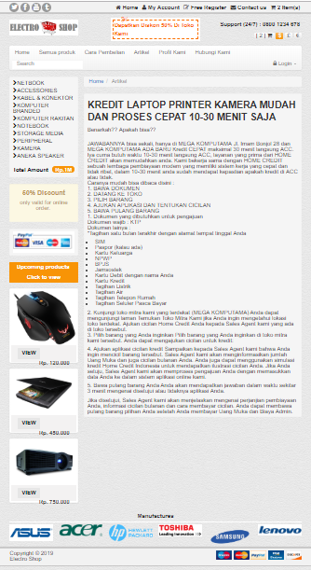

1. Profil kami

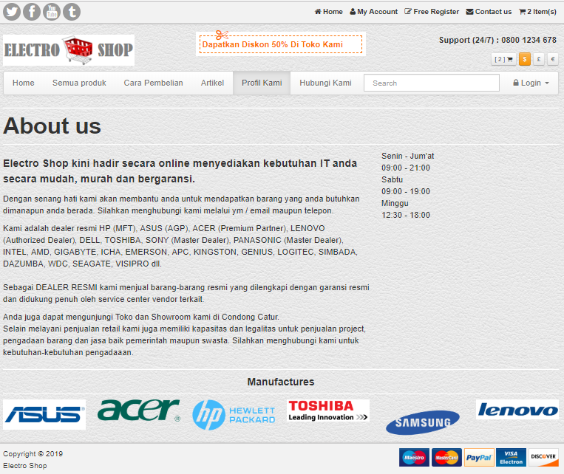

1. Hubungi kami

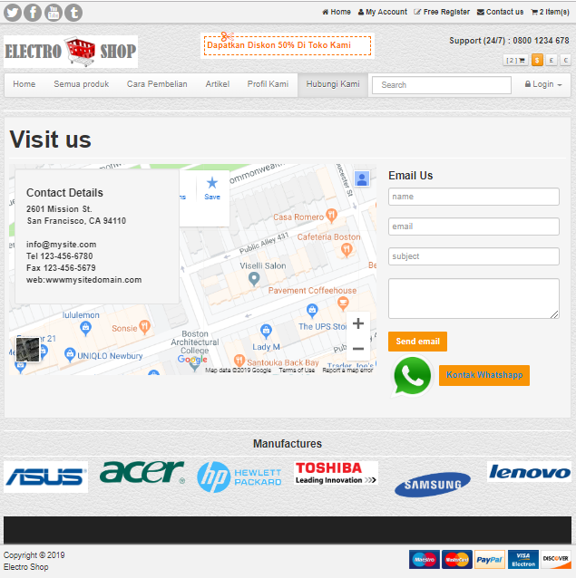

1. Login

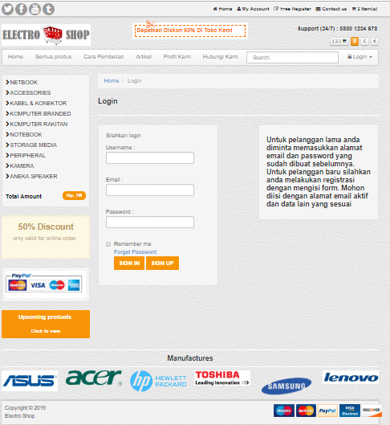

1. Register

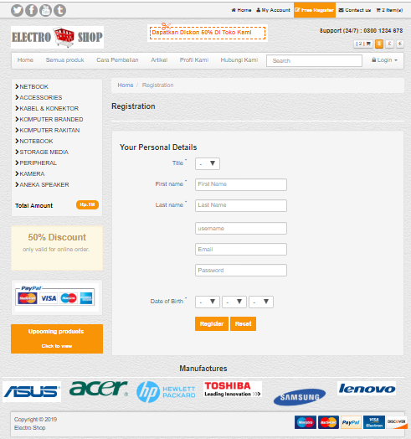

**Pembagian Tugas**